**Администрация Парфинского муниципального района**

**Новгородской области**

**Комитет образования и спорта**

**Администрации Парфинского муниципального района**

Муниципальное автономное образовательное учреждение

**«Средняя школа п. Пола»**

**Приказ**

от 03.10.2023г. № 116 в

п. Пола

**Об итогах школьного этапа всероссийской**

**олимпиады школьников**

**по экологии 2023/2024 уч. г.**

Муниципальным автономным общеобразовательным учреждением «Средняя школа п. Пола» 28 сентября 2023 года организован и проведен школьный этап всероссийской олимпиады по экологии для учащихся 9, 10, 11 классов.

В олимпиаде приняли участие 4 учащихся из МАОУСШ п. Пола. Предметное жюри оценило выполненные олимпиадные задания в соответствии с утвержденными критериями и методиками оценивания выполненных олимпиадных заданий. Жюри не признало победителем ни одного участника олимпиады по экологии в связи с тем, что количество набранных уч-ся баллов не превышает половину максимально возможных

На основании вышеизложенного,

ПРИКАЗЫВАЮ:

1.Утвердить результаты школьного этапа Всероссийской олимпиады школьников по экологии 2023/2024 уч. года.

Директор школы 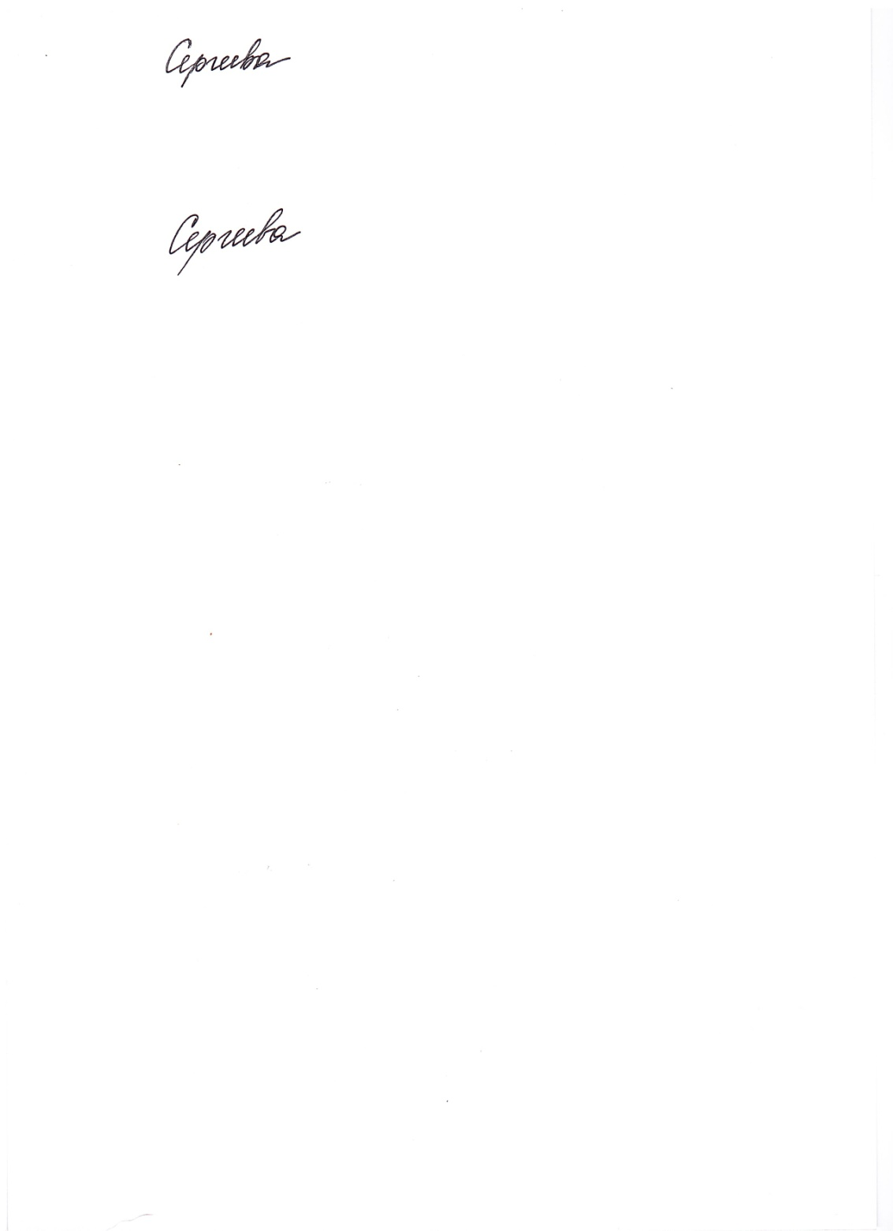 Т.В.Сергеева